Государственное учреждение Республики Коми
«Ухтинский дом ребенка специализированный»

ПРИНЯТО  на заседании Педагогического совета  ГУ РК «УДРС»  от «___ »__________20___г.  протокол заседания №____ | УТВЕРЖДЕНО  приказом ГУ РК  от «___ »__________20___г.  №____________  Главный врач М.А. Березкина

ИСПОЛЬЗОВАНИЕ НАСТОЛЬНО – ПЕЧАТНЫХ ИГР КАК ОДИН ИЗ СПОСОБОВ ОБОГАЩЕНИЯ ГЛАГОЛЬНОГО СЛОВАРЯ ДЕТЕЙ МЛАДШЕГО ВОЗРАСТА С ОВЗ
(методические рекомендации для логопедов)

Фомина Валентина Ивановна
логопед в.к.к.

г.Ухта
2021 год
ИСПОЛЬЗОВАНИЕ НАСТОЛЬНО – ПЕЧАТНЫХ ИГР КАК ОДИН ИЗ СПОСОБОВ ОБОГАЩЕНИЯ ГЛАГОЛЬНОГО СЛОВАРЯ ДЕТЕЙ МЛАДШЕГО ВОЗРАСТА С ОВЗ
(методические рекомендации для логопедов)
Глагольный словарь – это основа фразовой речи. Без глаголов невозможно построить предложение. Именно глаголы несут в себе важную информацию о предмете.
Усвоение словаря у детей наиболее эффективно происходит в дошкольном возрасте, поэтому этот период необходимо использовать для проведения работы по его формированию. Сначала ребенок обращается к словам, обозначающим действия, которые он часто совершает: гуляет, спит, играет. Затем начинает выделять слова, обозначающие действия, не связанные с его бытом: рубит, летает, светит и т. д. Чем больше глаголов в словаре ребенка, тем легче ему выразить свою мысль с помощью фразы. Чтобы ребенок мог в полном объеме овладеть связной речью, ему необходимо накопить богатый глагольный словарь.
В.В. Гербова считает, что однообразие глаголов, используемых детьми в сфере общения, как и экономия словесного выражения - результат педагогической недоработки, недостаточно организованной речевой практики ребенка. При дефектах воспитания бедность терминов, обозначающих признаки предметов и действий, слабо развитая глагольная синонимия, неточное употребление слов наблюдаются у детей старшего дошкольного и даже младшего школьного возраста. При этом потребность в точной, образной характеристике событий, явлений, переживаний не появляется сама по себе: ее надо пробуждать, стимулировать, формировать.
Длительное наблюдение и тщательный анализ детской речи, проведенные А.Н. Гвоздевым (1961), позволили автору представить поступательный ход овладения глагольными формами в онтогенезе.
Подготовка к усвоению глагола у детей с нормальным развитием речи начинается с периода первых слов. Уже в период однословных предложений (1 год 3 месяца - 1 год 8 месяцев) имеются слова, обозначающие действия. В период появления двухсловных предложений (1 год 8 месяцев - 1 год 10 месяцев) наблюдается обозначение действий, совершаемых субъектами (папа сидит). Однако интенсивное усвоение глагольных категорий происходит с 1 года 10 месяцев-2 лет. Причем большая часть глагольных форм формируется за короткий срок почти одновременно, и лишь некоторые усваиваются значительно позже, вплоть до младшего школьного возраста.
Личные формы глагола появляются очень рано, среди первых слов. Однако настоящие личные глагольные формы, имеющие соотносительные пары, возникают около 1 года 11 месяцев.
Употребление формы отдельных времен в речи нормально развивающихся детей наблюдается примерно в 1 год 10 месяцев. Следует отметить, что одновременно появляется настоящее время (в форме 3 лица единственного числа) и прошедшее время (в форме женского рода). Затем усваивается первое и чуть позднее второе лицо настоящего времени (после двух лет).
Последовательность возникновения в речи форм глагола множественного числа такая же, что и в единственном числе. Завершается этот процесс в возрасте 2 лет 9 месяцев.
Усвоение изменений глагола по родам в прошедшем времени происходит довольно медленно в следующей последовательности: женский род - мужской род (около 2 лет), средний род с ударным окончанием -о (2 года 6 месяцев). В целом после 2 лет 4 месяцев при существительном род глагола употребляется правильно. Следует отметить, что к 5 годам у нормально развивающихся детей формируется способность к самостоятельному образованию глаголов, однако могут сохраняться отдельные нарушения чередования фонем в основах глаголов при создании новых форм.
На ранних этапах речевого развития глаголы дети употребляют преимущественно в форме повелительного наклонения и инфинитива. Но уже к середине года во второй младшей группе, а особенно в средней в их речи почти исчезают предложения типа: «Спать!», «Играть!». Обращаясь друг к другу, дети все чаще используют форму императива: «Давай играть! Давай вместе построим гараж!». Описанные формы заключают в себе призыв к совместной деятельности, элементы ее мотивации и планирования. Они наблюдаются, когда ребенок обращается к другу по поводу игры, характеризует чувства, состояния. О движениях дети говорят в форме короткого приказа: «Беги!», «Сядь!».
Сегодня не хватает методик по формированию словаря глаголов у детей с нарушениями речи, а также недостаточно комплексных методик по его исследованию. В имеющихся диагностических методиках Т.Б. Филичевой, Г.В. Чиркиной, Н.В. Серебряковой, Т.А. Ткаченко, О.Е. Грибовой глагольный словарь входит в состав лексики или лексико-грамматического строя. Поэтому для его обследования отводится совсем небольшой объем заданий, что не дает возможность выявить полноту усвоения глагольной лексики, понять механизмы её несформированности. Сложно подобрать необходимый наглядный материал для обследования и формирования предикативной лексики.
Формирование и развитие речи гораздо успешнее осуществляется, если использовать игры. Так как в дошкольном возрасте игровая деятельность является ведущей, то именно игра помогает создать такие ситуации, в которых даже самые необщительные и скованные дети вступают в речевое общение и раскрываются. В дошкольном возрасте игра имеет важнейшее значение в жизни ребенка. Среди разнообразных видов деятельности, осуществляемых человеком, игра является самым доступным, т.к. в игры играют с раннего детства. Для достижения положительного результата в развитии глагольной лексики необходимо, на мой взгляд, организовывать и проводить специально разработанные игры.
Настольно-печатные игры могут быть широко использованы педагогом в работе над развитием глагольного словаря детей младшего возраста, так как они способствуют повышению уровня сформированности речевых навыков, усвоению речевых норм и правил, развитию и обогащению связной речи, активизируют словарь детей, пополняют его, расширяют знания детей об окружающих их предметах и явлениях.
Нами был создан комплект из 10 игр на развитие глагольного словаря детей младшего возраста:
- Игра «Не ошибись»

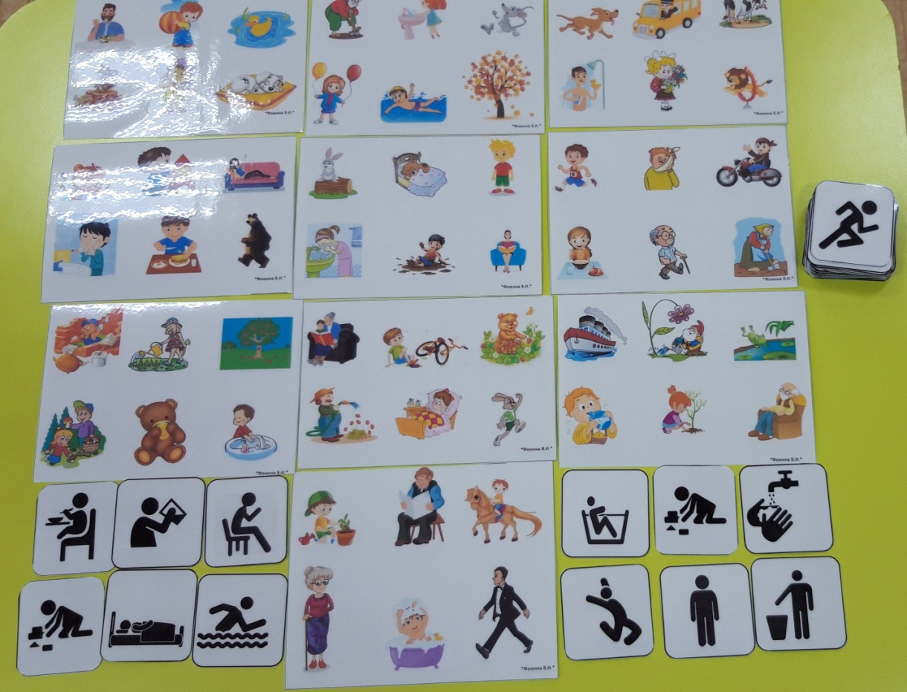
- «Кто что делал»

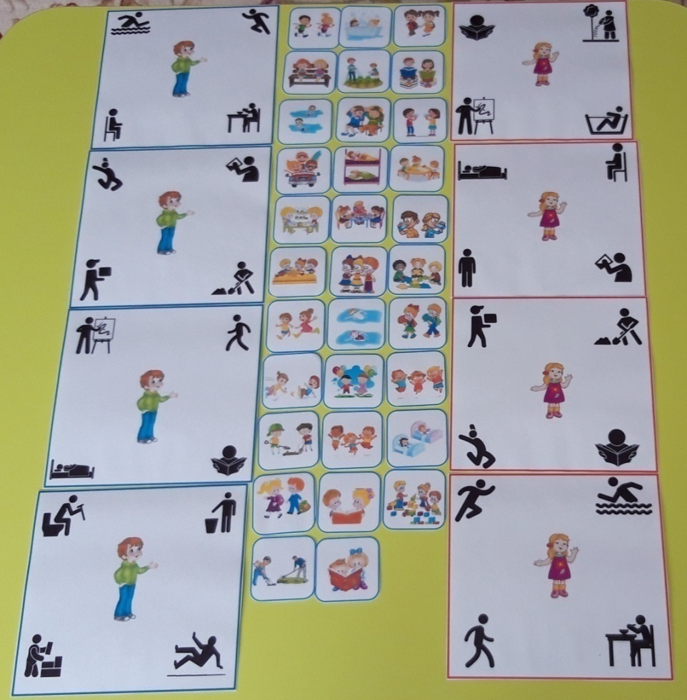

- «Что делают животные»

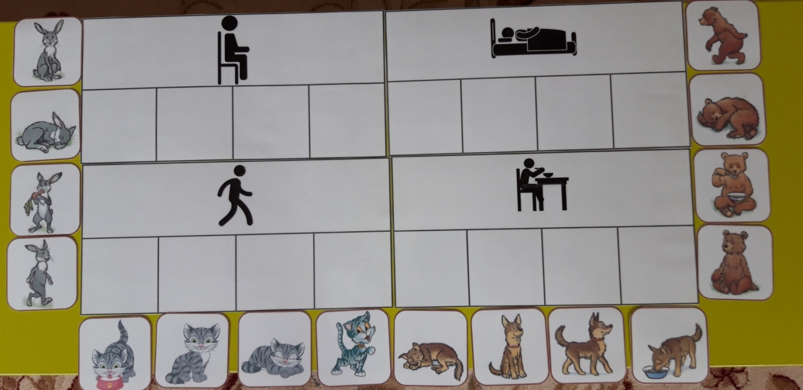

- Лото «Как это движется»

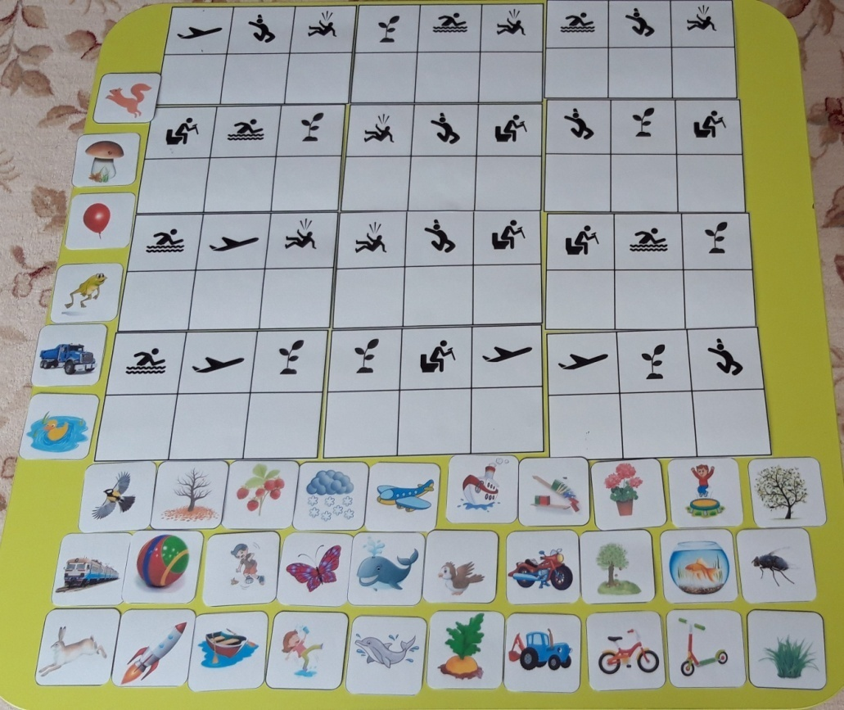

- Игра с крышками «Найди пару»

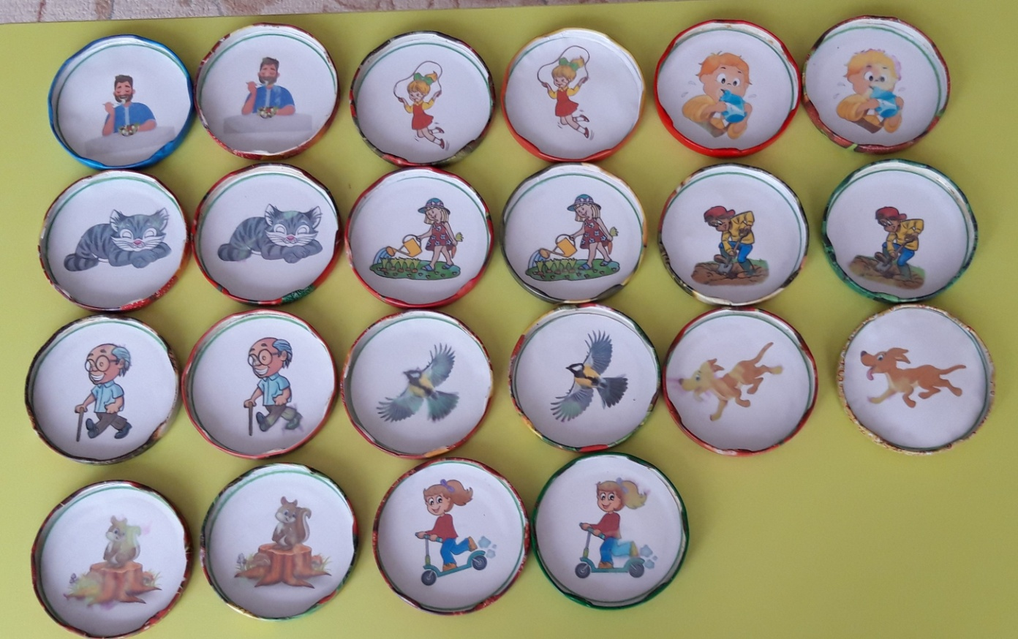

- «Что происходит»

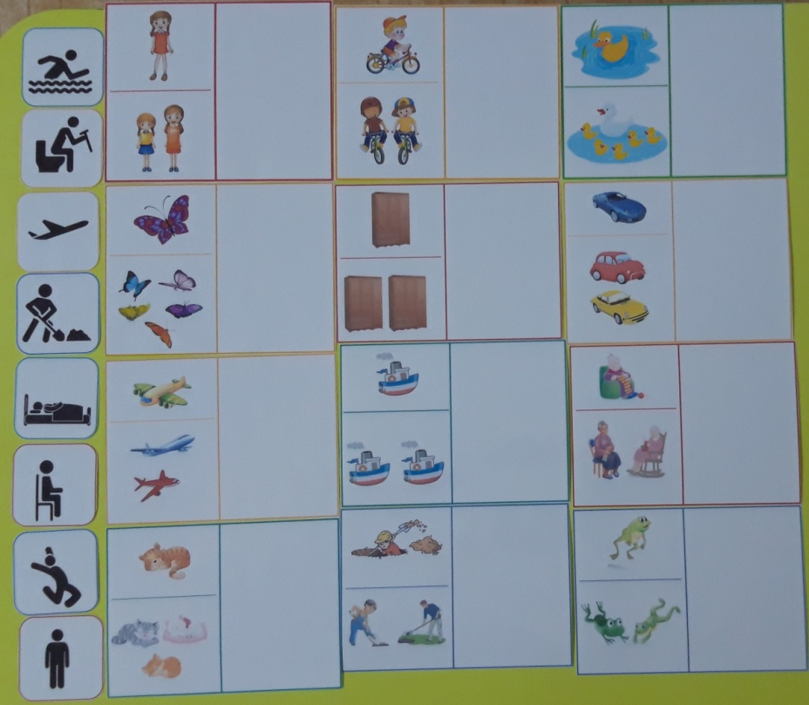

- «Как играют дети летом и зимой»

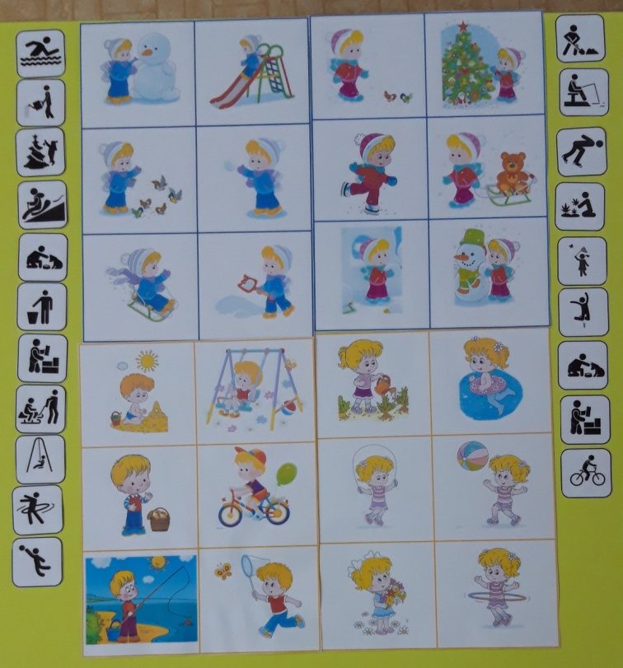

- «Что делали дети в детском саду»

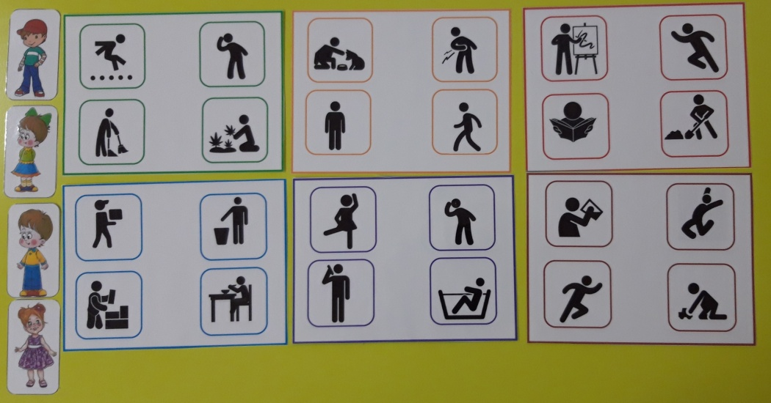

- «Назови и покажи»

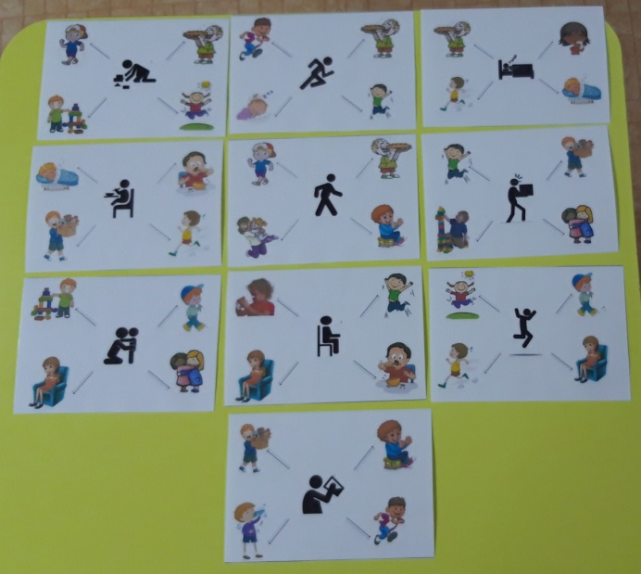

- «Расскажи»

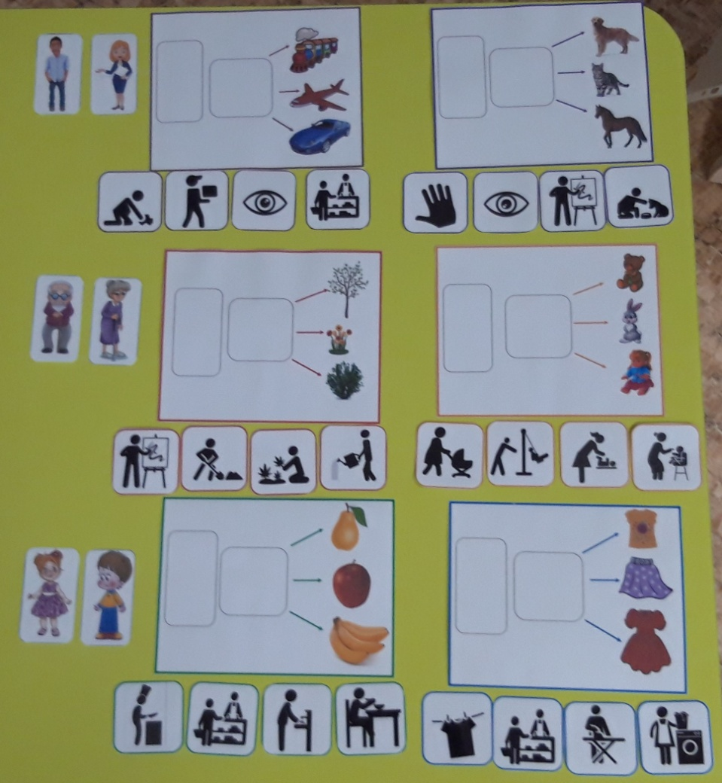

В каждой игре присутствуют символы действий. Использование схематичных изображений действий, введение элементарных символов, приучают детей мыслить, запоминать и соотносить форму, величину. Символы привлекают детей, поэтому малыши быстро и легко запоминают и понимают их значение.
Все игры разработаны с учетом технологии разноуровневого обучения дошкольников.
Цель игр:
Обогащение пассивного и активного глагольного словаря детей младшего возраста с ОВЗ.
Задачи:
- Активизировать в словаре детей глаголы настоящего и прошедшего времени.
- Активизировать в словаре детей глаголы настоящего времени единственного и
множественного числа.
- Формировать умение пользоваться фразой из трех слов.
- Накапливать глагольный словарный запас по лексическим темам.
- Автоматизировать звуки раннего и среднего онтогенеза.
- Формировать умение соотносить действие на картинке – схеме с его цветным
изображением.
- Формировать умение находить сходство и различие в движениях объектов.
- Развивать зрительное внимание, память.
- Развивать умение играть на ограниченной поверхности листа.
В результате использования настольно – печатных игр в индивидуальных
и подгрупповых видах работы с детьми младшего возраста с ОВЗ можно отметить, что:
- с каждым повтором игры дети стали узнавать и называть всё больше слов –
действий, а значит, их глагольный словарь активизировался;
- у детей обогатился глагольный словарь, увеличился его объём и качество, дети
стали пользоваться этими словами и в повседневной жизни, играя друг с другом;
- дети овладели умением изменять глаголы по лицам и числам, стали использовать
глаголы в настоящем, будущем и прошедшем времени;
- стали пользоваться фразой, простым предложением;
- могут соотносить действие на картинке – схеме с его цветным изображением;
- у детей сформировались такие личностные качества, как активность,
самостоятельность.
Таким образом, можно сделать вывод о том, что настольно – печатные игры действительно оказывают влияние на развитие глагольного словаря у детей младшего дошкольного возраста с ОВЗ.

СПИСОК ЛИТЕРАТУРЫ

- Грибова, О.Е., Бессонова Т.П. Дидактический материал по обследованию речи детей. Словарный запас /О.Е. Грибова, Т.П. Бессонова.-М.:АРКТИ,1999
- Грибова, О.Е. Технология организации логопедического обследования. Методическое пособие / О.Е. Грибова - М.: Айрис-пресс, 2005. - 96 с.
- Давидович, Л.Р. Новое пособие по использованию игр в логопедической работе /Л.Р. Давидович // Дефектология. - 1988. - №4. - с.85
- Жукова, Н.С. Логопедия. Преодоление общего недоразвития речи у дошкольников / Н.С. Жукова.- Екатеринбург: Издательство ЛИТУР, 2004. - 320с.
- Жукова, Н.С. Логопедия. Основы теории и практики / Н.С. Жукова, Е.М Мастюкова, Т.Б. Филичева. – М.:Эксмо, 2014.-288 с.:ил.
- Закревская О.О. Развивайся, малыш! Предметные картинки по развитию речи. к системе работы по профилактики отставания и коррекции отклонений в развитии детей раннего возраста/О.В. Закревская. – 2-е изд., испр. – М.: Издательство ГНОМ, 2011. – 8- с.
- Логопедия. Методическое наследие. /Под ред. Л.С. Волковой: В 5 кн.- М.: Гуманит.изд. центр ВЛАДОС, 2003.
- Павлова, Л. Ранний возраст: значение игр-знаний в интеллектуальном развитии / Л. Павлова. - Дошкольное воспитание - 2002. - №4
- Стребелева, Е.Д. Дидактические игры и упражнения в обучении дошкольников с отклонениями в развитии / Е.Д. Стребелева.- М.: ВЛАДОС, 2004.-224с.
- Ткаченко, Т.А. Большая книга заданий и упражнений на развитие связной речи малыша / Т.А, Ткаченко. – М.: Изд-во Эксмо, 2006.-136с.
- Филичева, Т.Б. Устранение общего недоразвития речи у детей дошкольного возраста. Практическое пособие / Т.Б. Филичева, Г.В, Чиркина . - М.: Айрис-Пресс, 2007. - 224с.
- Чистякова, И.А. 33игры для развития глагольного словаря дошкольников: книга для логопедов, воспитателей и родителей/ И.А. Чистякова. – СПб.: Каро , 2003.

